21004295 – Pham Huu Thuan – DHKTPM17A

Scan, insert, delete item trong DynamoDB:

1. Install thư viện aws-sdk: npm install aws-sdk

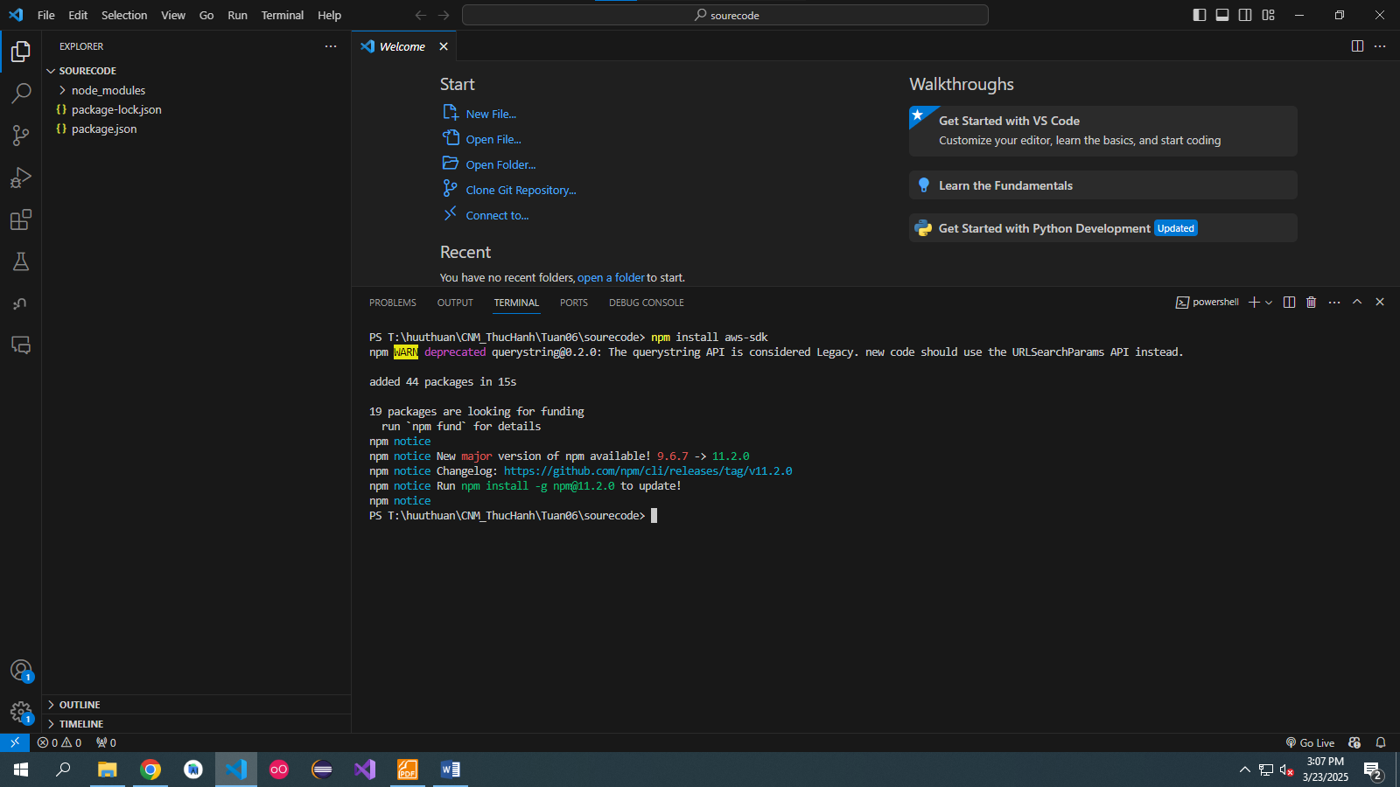

1. Chạy server development: npm run start

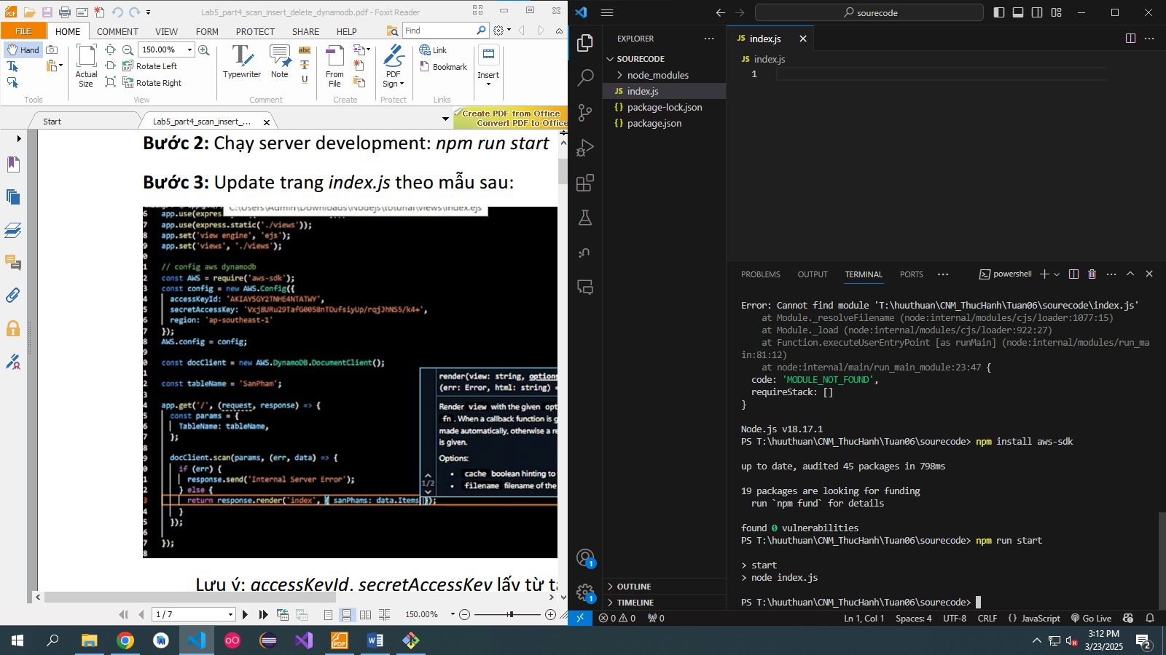

1. Update trang index.js

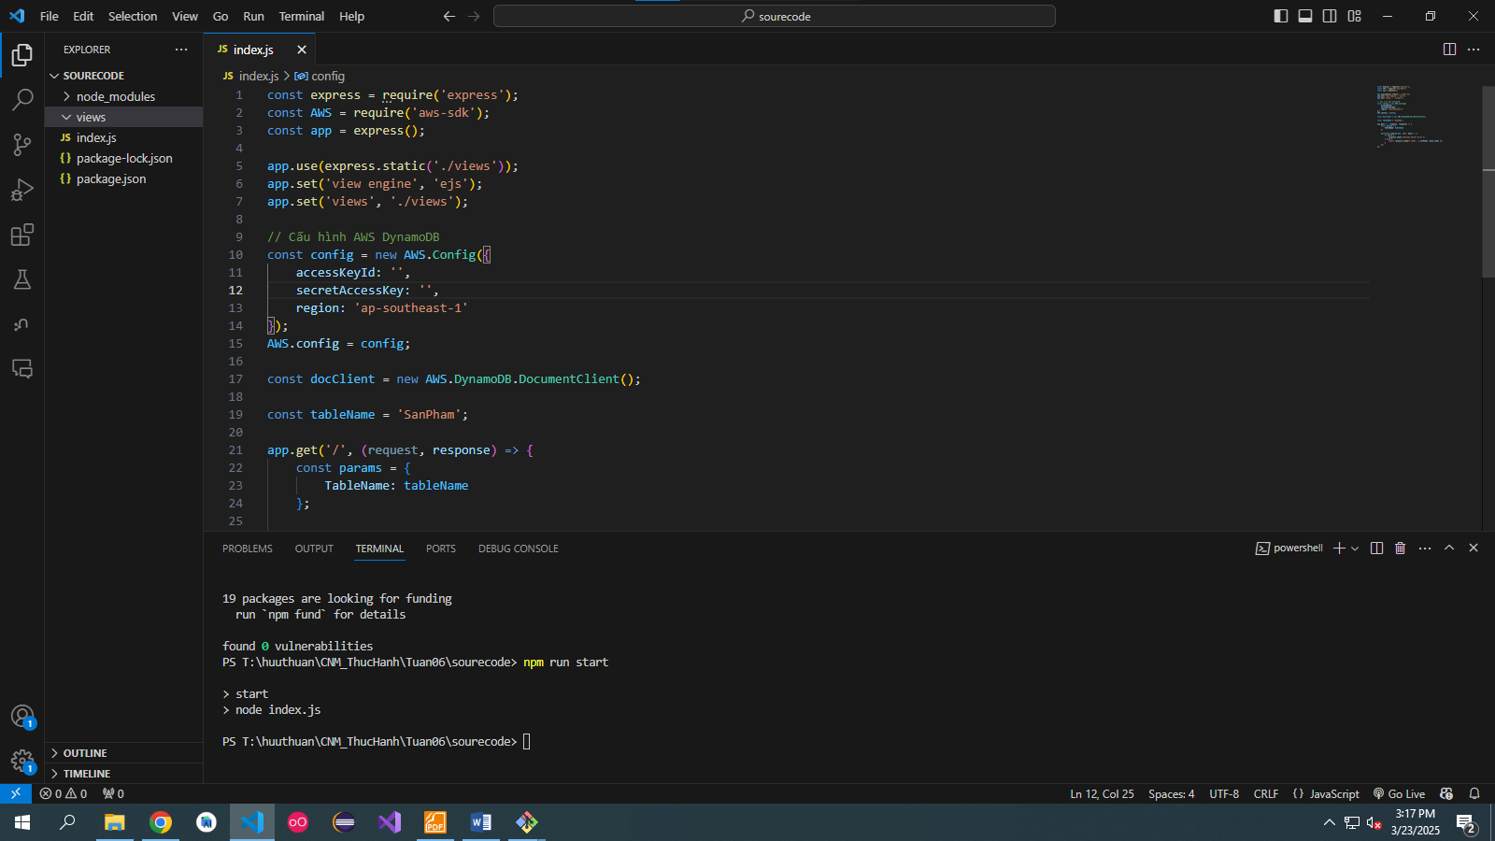

1. Update file index.ejs, index.css

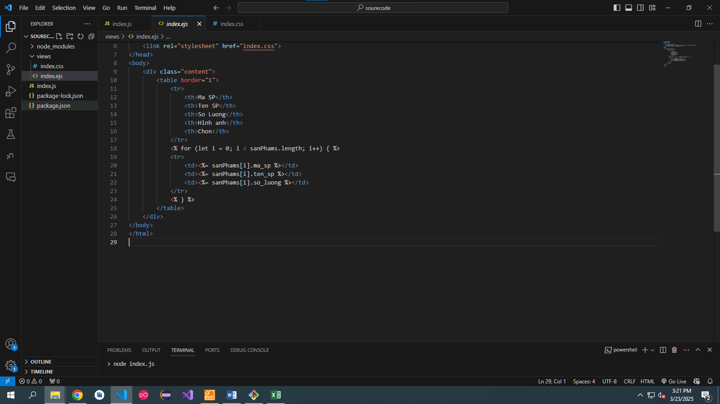

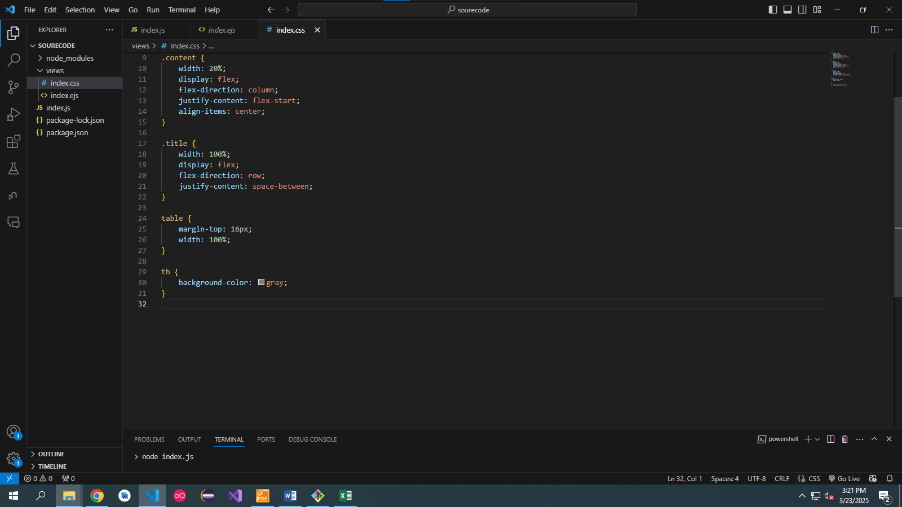

Kiem tra giao dien tai localhost:3000

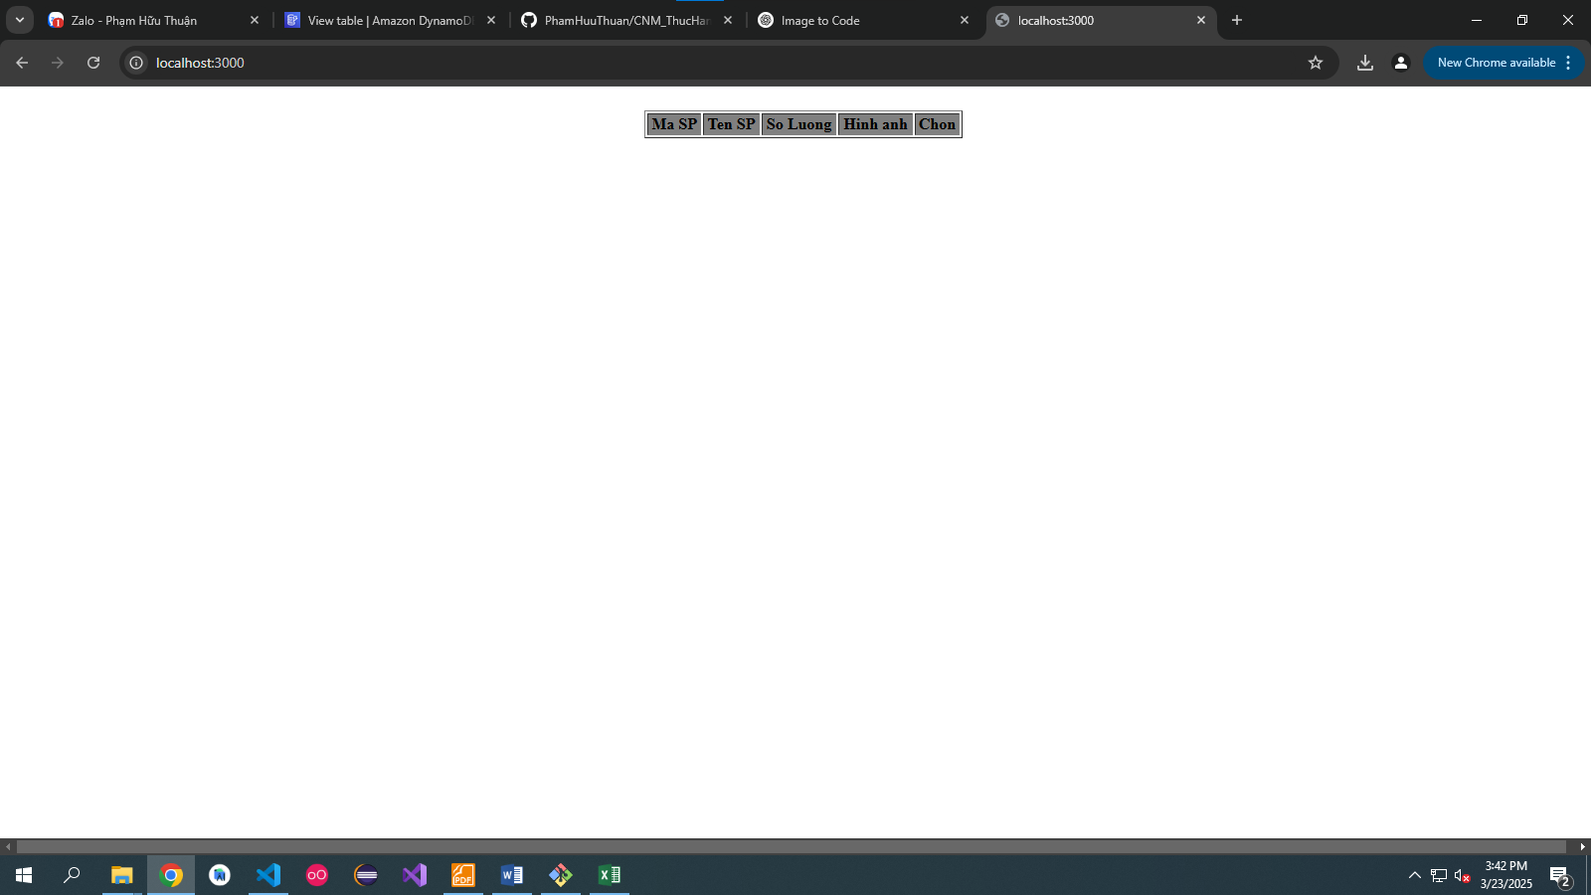

1. Cài đặt thư viện multer: npm install multer

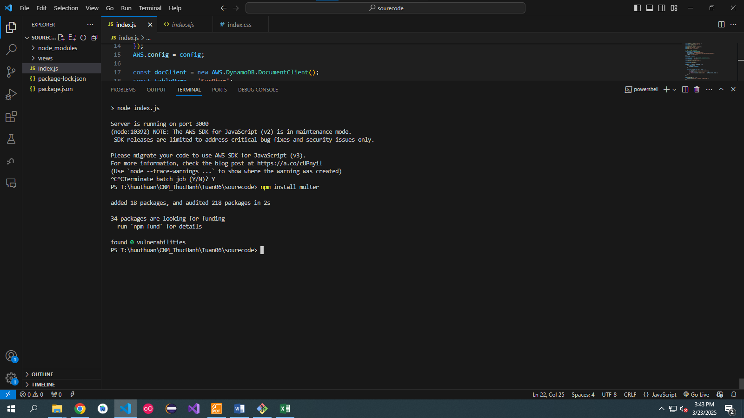

1. Update file index.js

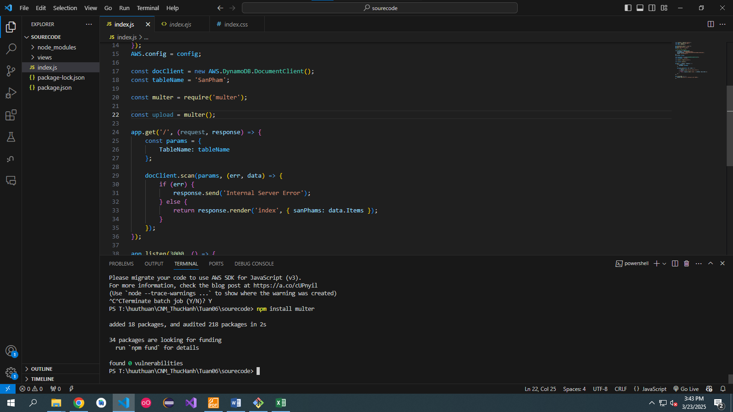

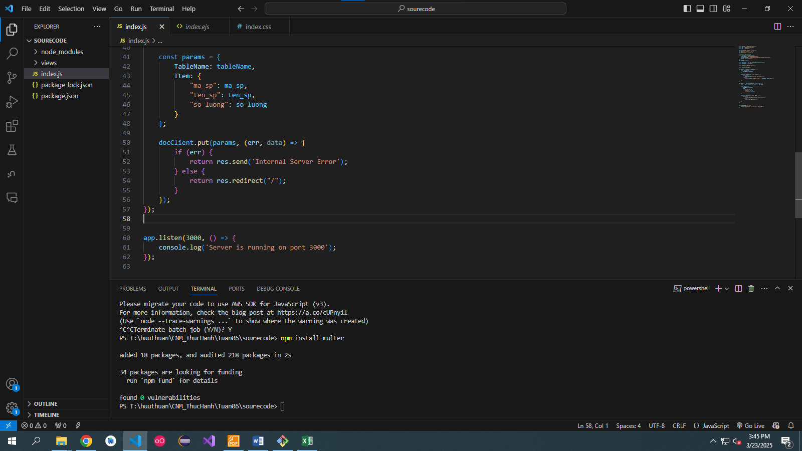

1. Kiểm tra api bằng cách nhập thông tin sau vào form trên localhost:3000 bấm submit và kiểm tra lại kết quả

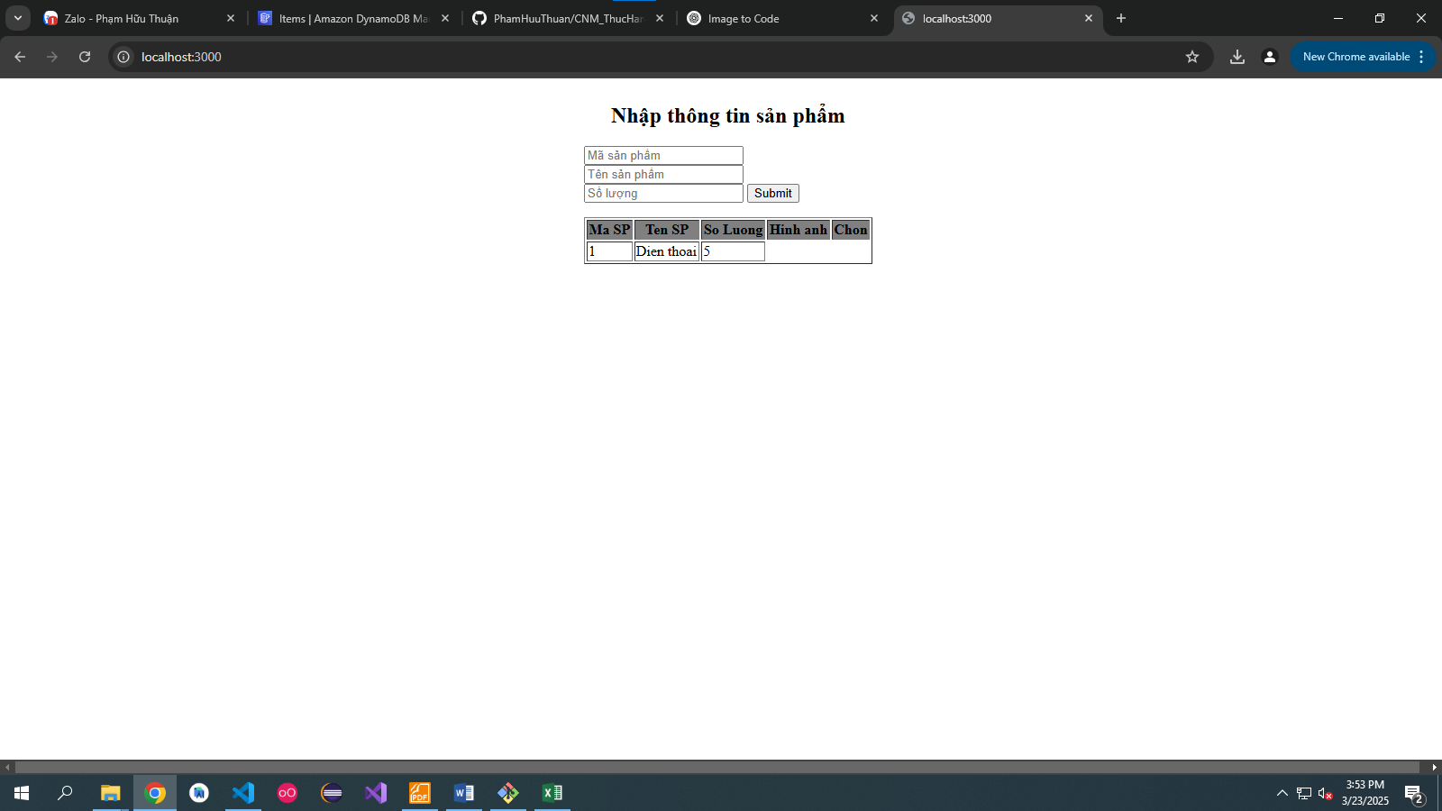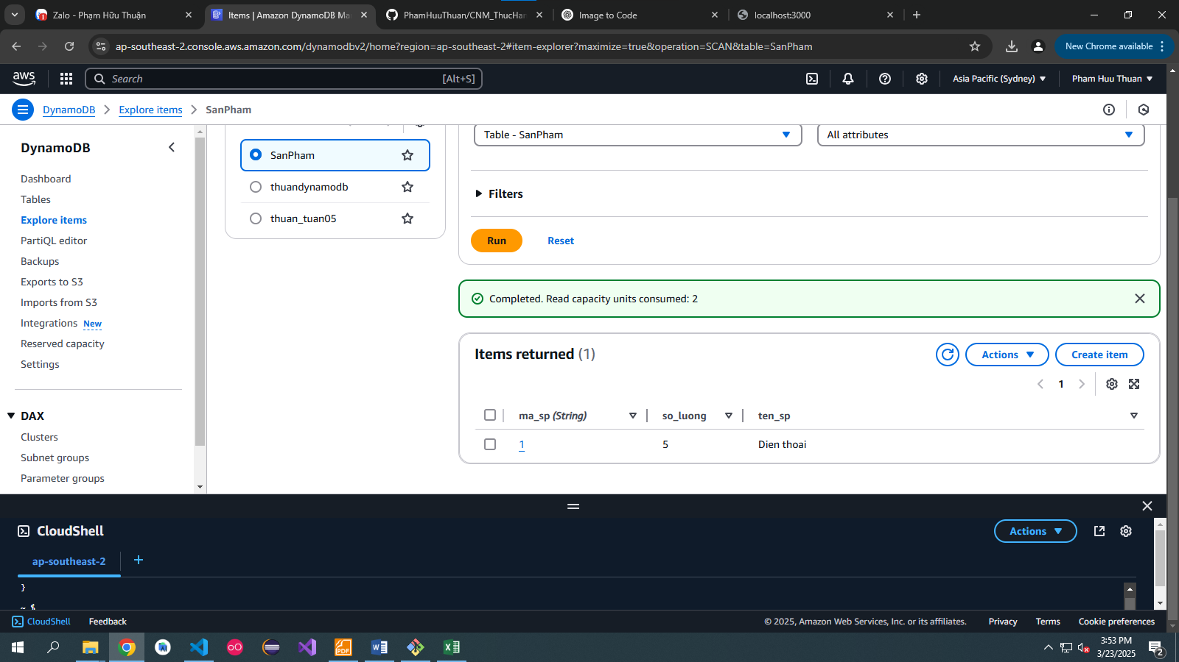

1. Update api xóa một item

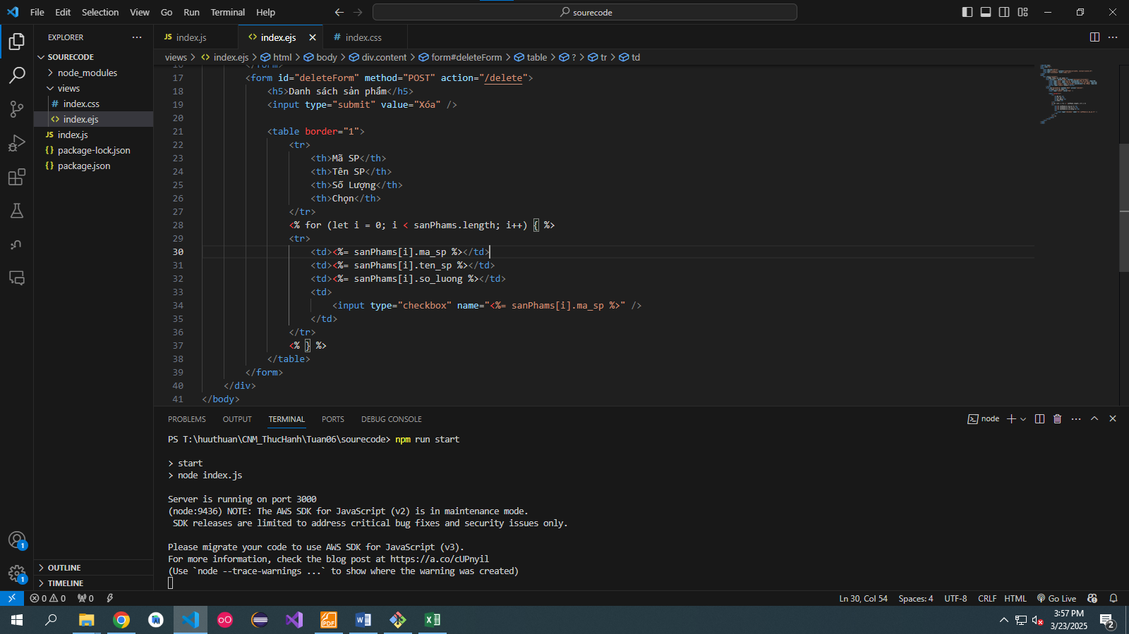

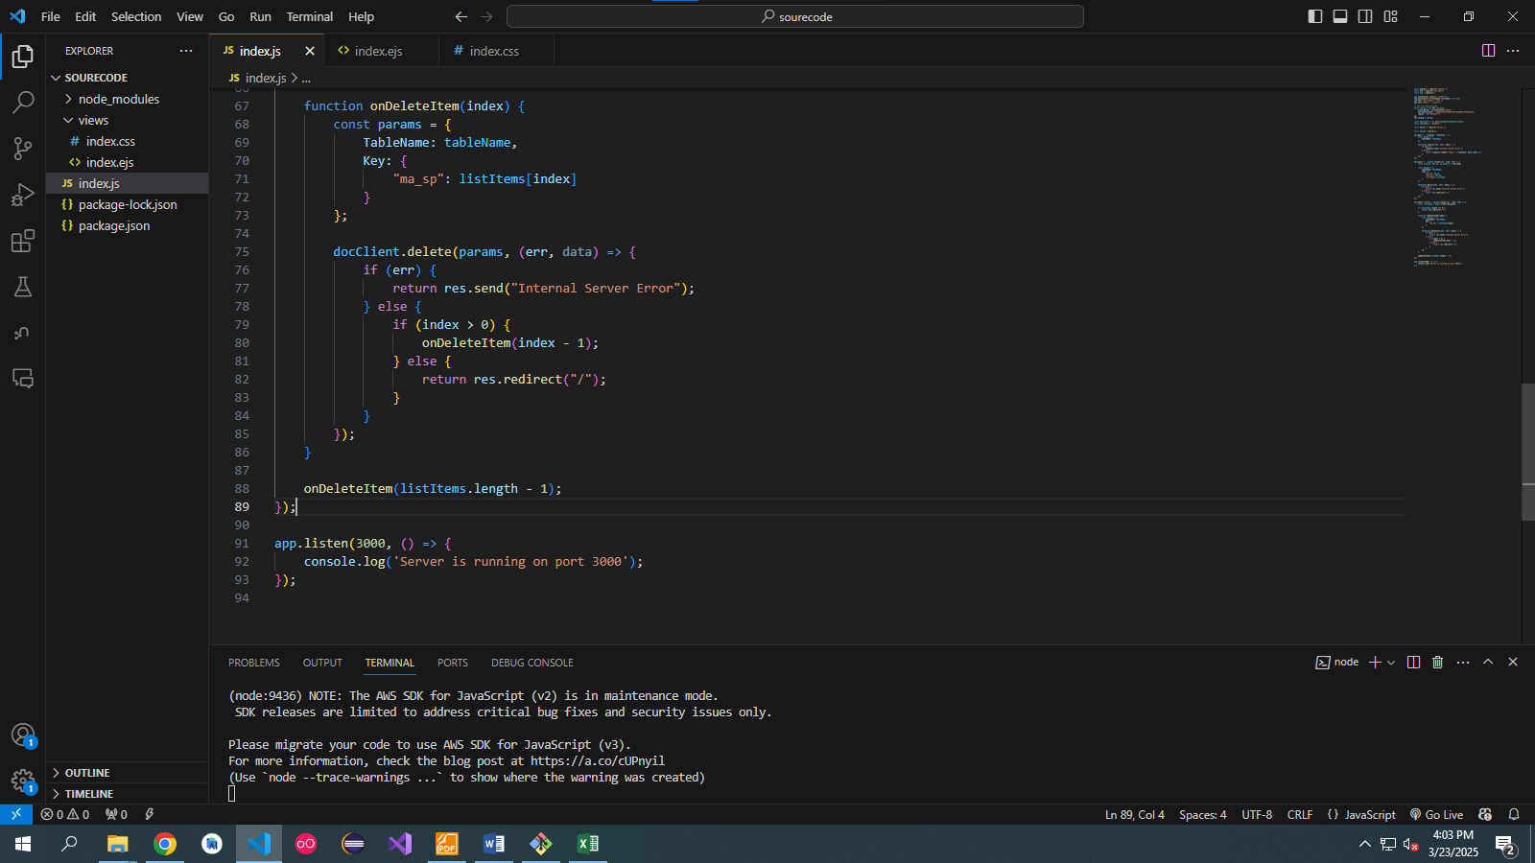

1. Xoa thanh cong

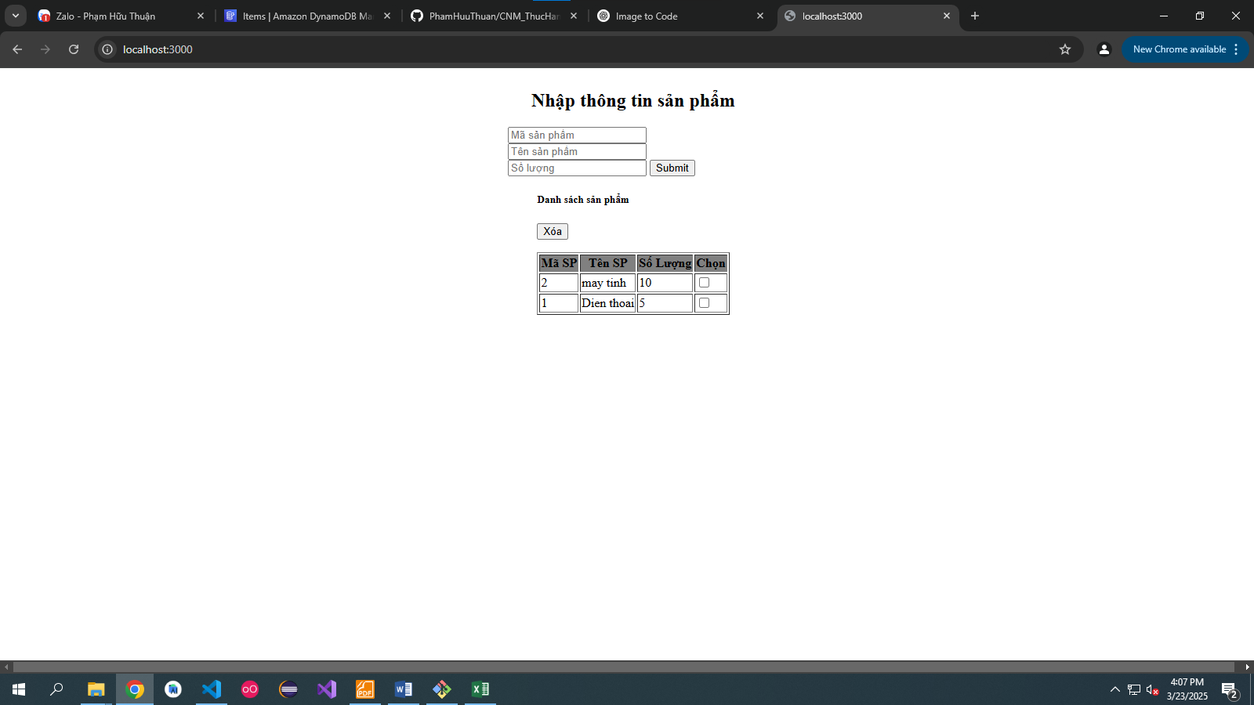  
Xoa thanh cong  
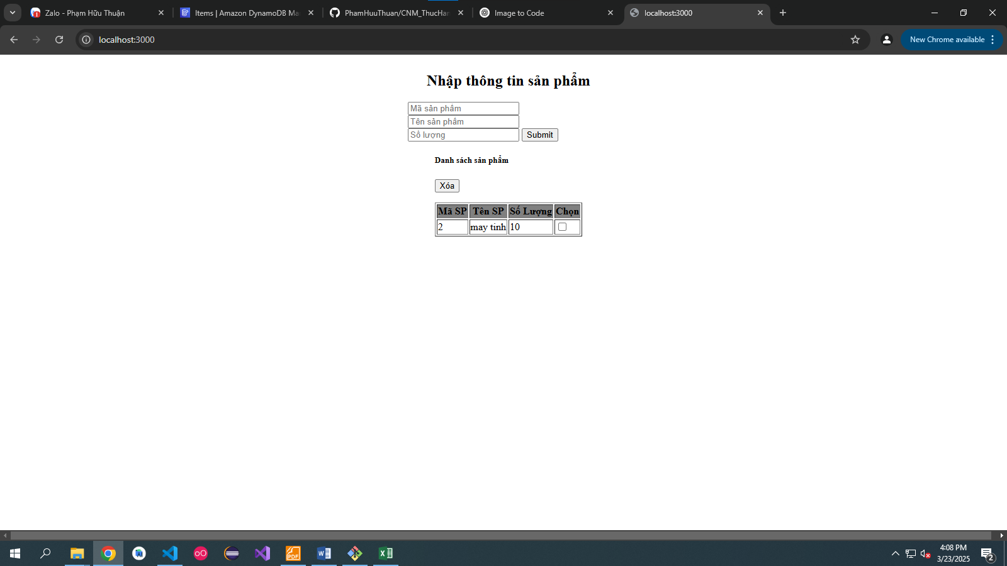

LINK GITHUB SOURCE: